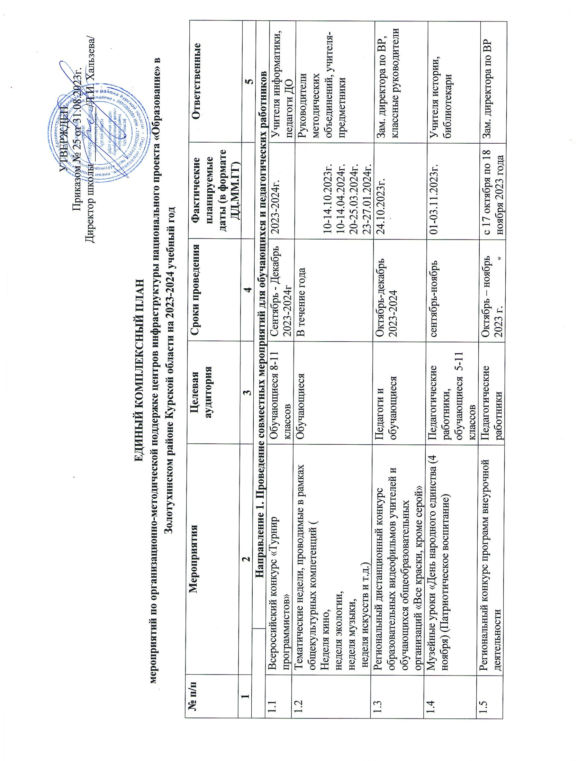

|  |  |  |  |  |  |  |  |  |
| --- | --- | --- | --- | --- | --- | --- | --- | --- |
| 1.6 | Школьный фестиваль «Наука и технологии» (ЦОС, Успех каждого ребенка) | | Педагогические работники и обучающиеся общеобразовательной организации, обучающиеся | Ноябрь 2023г. | | 24.11.2023г. | | МБОУ «Солнечная СОШ», Зам. директора по ВР  учителя предметники |
| 1.7 | Региональный дистанционный конкурс научно-исследовательских работ обучающихся общеобразовательных организаций «Астрономия без границ», «Биология без границ», «География без границ», Математика без границ», «Физика без границ», «Химия без границ», «Информатика без границ», «Технология без границ» РВПО | | Обучающиеся 5-11 классов и педагоги ОО | Ноябрь-декабрь  2023-2024 г. | | С 24 октября 2023 по 9 декабря 2024 г. | | Учителя предметники, педагоги ДО |
| 1.8 | Музейные уроки «День неизвестного солдата» (Патриотическое воспитание) | | Педагогические работники, обучающиеся 5-11 классов | декабрь 2023 | | 01.12.2023г. | | Учителя истории, библиотекари |
| 1.9 | Урок в библиотеке «День Героев Отечества» (Патриотическое воспитание) | | Педагогические работники, обучающиеся 5-11 классов | декабрь 2023 | | 08.12.2023г. | | Учителя истории, библиотекари |
| 1.10 | Декада правовых знаний и помощи детям (классные часы, встречи с работниками полиции, конкурс творческих работ на темы: «Если бы я стал президентом», «Легко ли всегда быть честным?») (Патриотическое воспитание) | | 1-11 классы | декабрь | | 20.11-24.11. 2023 г. | | Зам. директора по ВР |
| 1.11 | Классные часы «День конституции РФ» (Патриотическое воспитание) | | 1-11 классы | декабрь | | 12.12.2023г. | | Зам. директора по ВР,  кл. руководители |
| 1.12 | Проведение тематических занятий, бесед, информационных часов, уроков гражданственности «Будущее моей страны – мое будущее», «Будущее России в твоих руках (Патриотическое воспитание) | | 5-11 классы | январь-февраль | | 30.01-03.02.2024 г. | | Ст. вожатая, зам. директора по ВР, кл. руководители |
| 1.13 | Акция «Слушай, страна, говорит Ленинград» (Патриотическое воспитание) | | 1-11 классы | январь | | с 23 по 26 января 20243 г. | | Ст. вожатая, зам. директора по ВР, кл. руководители |
| 1.14 | Мероприятия «Памяти жертв Холокоста» (Патриотическое воспитание) | | 1-11 классы | январь | | 26.01.2024г. | | Ст. вожатая, зам. директора по ВР, кл. руководители |
| 1.15 | Всероссийский фестиваль «VR/AR-fest» | | Обучающиеся 5-11 классов | Февраль 2024 | | - | | Учителя информатики, педагоги ДО, классные руководители |
| 1.16 | Фестиваль военно-патриотической песни, смотр строя и песни ОО (Патриотическое воспитание) | | 1-11 классы | февраль | | 8.05.2024г. | | Ст. вожатая, зам. директора по ВР, кл. руководители |
| 1.17 | «День Российской науки» (Патриотическое воспитание) | | 1-11 классы | февраль | | 8.02.2024г. | | Ст. вожатая, зам. директора по ВР, кл. руководители |
| 1.18 | День памяти о россиянах, исполнявших служебный долг за пределами Отечества. (Патриотическое воспитание) | | 1-11 классы | 15 февраля | | 15 февраля 2024 г. | | Ст. вожатая, зам. директора по ВР, кл. руководители |
| 1.19 | «Неделя Мужества» (Патриотическое воспитание) | | 1-11 классы | февраль | | 20-22. 02.2024г. | | Ст. вожатая, зам. директора по ВР, кл. руководители |
| 1.20 | Региональный фестиваль научно-технического творчества «Дети. Техника. Творчество» | | Обучающиеся 5-11 классов | Март – май 2024 | | Март – май 2024 | | Зам. директора по ВР, учителя информатики, педагоги ДО, учителя-предметники |
| 1.21 | Гагаринский урок «Космос – это мы (Патриотическое воспитание) | | 1-11 классы | апрель | | 12.04.2024 г. | | Зам. директора по ВР |
| 1.22 | Акции «День Земли», «Сады Победы» (Патриотическое воспитание) | | 1-11 классы | апрель | | 22.04.2024г. | | Зам. директора по ВР |
| 1.23 | Единый классный час «Герои живут рядом!», посвященный катастрофе на Чернобыльской АЭС (Патриотическое воспитание) | | 1-11 классы | 26 апреля 204 г. | | 26 апреля 2024 г. | | Зам. директора по ВР. |
| 1.24 | Всероссийская акция: «Георгиевская ленточка». Мероприятия в рамках празднования «Дня Победы»-«Вахта Памяти», «Окна обеды»,«Бессмертный полк» (Патриотическое воспитание) | | 1-11 классы | май | | май | | Зам. директора по ВР |
| 1.25 | Литературно-музыкальная композиция «Поклонимся великим тем годам!», посвященное Дню Победы. (Патриотическое воспитание) | | Педагогические работники, обучающиеся, родители | 08.05.2024 | | 08.05.2024 | | Зам. директора по ВР, старшая вожатая |
| 1.26 | Акция посвящённая Дню памяти и скорби. (Патриотическое воспитание) | | Педагогические работники, обучающиеся, родители | 22.06.2024 | | 22.06.2024 | | Зам. директора по ВР, старшая вожатая |
| 1.27 | Проведение патриотической акции «День государственного флага России» (Патриотическое воспитание) | | Педагогические работники, обучающиеся, родители | 23.08.2024 | | 23.08.2024 | | Зам. директора по ВР, старшая вожатая |
|  | **Направление 2. Организация и участие в региональных и межрегиональных конференциях, фестивалях,**  **форумах по обмену опытом работы на высокооснащённых ученико-местах и опытом по реализации предметных областей «Естественно-научные предметы», «Естественные науки», «Математика и информатика», «Обществознание и естествознание», «Технология», а также программ дополнительного образования естественно-научной и технической направленностей.** | | | | | | | |
| 2.1 | Участие в Фестивале «РобоСабантуй» | | Обучающиеся школы | 20-22.12.2023 г. | | 20-22.12.2023 г | | Педагоги дополнительного образования |
| 2.2 | Организация участия во Всероссийском фестивале лучших практик в системе дополнительного образования технической направленности | | Педагоги дополнительного образования | Февраль – май 2024 | | Февраль – май 2024 | | Зам. директора по ВР |
| 2.3 | Организация участия во Всероссийском конкурсе методических материалов технической направленности | | Педагогические работники общеобразовательных организаций | 01.08.2023- 01.11.2023 г. | | 01.08.2023- 01.11.2023 г. | | Зам. директора по ВР |
| 2.4 | Организация участия в Международном фестивале 3D-моделирования и программирования «VRAR-спорт» | | Обучающиеся школы | Март-Октябрь 2023 г. | | Март-Октябрь 2023 г. | | Зам. директора по ВР |
| 2.5 | Региональный конкурс открытых занятий «Дополнительное образование-территория УСПЕХА» | | Педагоги дополнительного образования | Октябрь – ноябрь 2023 г | | Октябрь – ноябрь 2023 г | | Зам. директора по ВР |
| 2.6 | Творческий конкурс патриотической направленности «История Великой Победы в цифре: реликвии моей семьи» | | Педагогические работники и обучающиеся | Апрель-май, 2024 | | 15.05.2024г. | | МБОУ «Солнечная средняя общеобразовательная школа», Зам. директора по ВР |
| 2.7 | Конкурс по программированию среди обучающихся образовательных организаций Курской области «Нам с IT по пути» | | Педагогические работники и обучающиеся | Декабрь 2023 | | Декабрь 2023 | | Комитет образования и науки Курской области, ОО района,  Зам. директора по ВР |
| 2.8 | Организация участия обучающихся во Всероссийском конкурсе «Большая перемена» | | Педагогические работники, обучающиеся, родители | Март 2024 | | Март 2024 | | ОО района, Зам. директора по ВР |
| 2.9 | Участие в системе открытых онлайн – уроков «Проектория» | | Обучающиеся 9-11 классов | В течение года | | В течение года | | ОО района, Зам. директора по ВР |
|  | | **Направление 3. Участие в мероприятиях, организуемых при поддержке Министерства просвещения Российской Федерации** | | | | | | |
| 3.1 | Участие в ежегодных научно-методических конференциях Образовательного центра «Сириус» для управленческих и педагогических работников регионального центра | | Педагогические работники | В течение года в соответствии с графиком ОЦ «Сириус» | | - | | Директора ОО |
| 3.2 | Участие в онлайн Акселераторе технологических проектов «Технолидеры будущего» для школьников 8-11 классов | | Обучающиеся школы | В течение года | | В течение года | | Зам. директора по ВР |
| 3.3 | Региональный этапы Всероссийского конкурса среди классных руководителей на лучшие методические разработки воспитательных мероприятий | | Педагогические работники | Июнь – август 2024 | | Июнь – август 2024 | | Зам. директора по ВР |
| 3.4 | Участие в региональных и всероссийских акциях, фестивалях, конкурсах | | Педагогические работники | В течение года | | В течение года | | Зам. директора по ВР |
| 3.5 | Участие во Всероссийской олимпиаде школьников | | Обучающиеся школы | В течение года | | В течение года | | Зам. директора по УВР |
|  | | **Направление 4. Популяризация национального проекта «Образование»** | | | | | | |
| 4.1 | Возможное участие во встрече Губернатора Курской области с одаренными школьниками, их учителями и родителями (освещение в СМИ) | | Педагоги, родители, обучающиеся | Декабрь 2023 | | Декабрь 2023 | | Директора |
| 4.2 | Участие в Региональном марафон открытий образовательных организаций, участвующих в национальном проекте «Образование» | | Педагоги и обучающиеся ОО, участвующих в национальном проекте «Образование» | Сентябрь - декабрь 2023 | | Сентябрь - декабрь 2023 | | Зам. директора по ВР |
| 4.3 | Серия мастер – классов в рамках регионального проекта «Успех каждого ребёнка» национального проекта «Образование» (по направленностям: социально-гуманитарная, техническая, естественнонаучная) | | Руководители и педагогические работники образовательных организаций | Ноябрь 2023 г | | Ноябрь 2023 г | | Зам. директора по УВР |
| 4.4 | Публикация информаций о проведенных мероприятиях в районной газете «Золотухинская жизнь», на сайте школы и школьной группе в контакте | | Администрации школ | В течение года | | В течение года | | Зам. директора по ВР |
|  | | **Направление 5. Поддержка реализации сетевых образовательных программ с использованием инфраструктуры образовательных организаций, оснащенных высокотехнологичным оборудованием** | | | | | | |
| 5.1 | Круглый стол «Основные вопросы организации сетевого взаимодействия с использованием инфраструктуры национального проекта «Образование» | | Руководящие и педагогические работники | Февраль 2024 | | Февраль 2024 | | Директора |
| 5.2 | Региональный методический семинар «Сетевая форма реализации программ естественнонаучной и технологической направленностей в центрах образования «Точка роста» и школьных технопарках «Кванториум» с привлечением центра цифрового образования детей «IT-куб» | | Руководители и педагогические работники образовательных организаций | Март 2024 г | | - | | Зам. директора по ВР |
|  | | **Направление 6. Вовлечение обучающихся образовательных организаций, на базе которых создаются и функционируют центры, в различные формы сопровождения и наставничества с учётом методологии (целевой модели) наставничества обучающихся для организаций, осуществляющих образовательную деятельность по общеобразовательным, дополнительным общеобразовательным программам** | | | | | | |
| 6.1 | Участие в Региональном вебинаре «Реализация программ наставничества в образовательных организациях: проблемы и опыт» | | Руководители и педагоги ОО | Сентябрь 2023 г | | Сентябрь 2023 г | | Зам. директора по УВР |
| 6.2 | Участие в VI Межрегиональной научно-практической конференции имени академика С.Н. Чистяковой «Современная практика трудового воспитания и профессионального самоопределения обучающихся: опыт и практика наставничества» | | Педагогические работники | Октябрь 2023 г | | - | | Руководители МО |
|  | | **Направление 7. Организация профориентационной деятельности обучающихся, в том числе за счёт привлечения интеллектуальных партнёров к реализации образовательных программ и проведению мероприятий** | | | | | | |
| 7.1 | Реализация проекта профессиональной ориентации обучающихся 6-11 классов общеобразовательных организаций «Билет в будущее» | | Обучающиеся 6-11 классов | Сентябрь – декабрь 2023 | | Сентябрь – декабрь 2023 | | Куратор проекта |
| 7.2 | Реализации проекта «ПроеКТОриЯ» | | Обучающиеся 5-11 классов | В течение года | | В течение года | | Куратор проекта |
| 7.3 | Профильные смены юных техников «Юныетехники Соловьиного края» | | Обучающиеся 5-10 классов | Май 2024 | | Май 2024 | | Классные руководители |
| 7.4 | Организация и проведение профильных образовательных смен | | Обучающиеся 5-10 классов | В течение года | | В течение года | | Классные руководители |
| 7.5 | Инженерные каникулы | | Обучающиеся 5-10 классов | Ноябрь – 2023г. Март – апрель 2024 г. | | - | | Классные руководители |
| 7.6 | Онлайн-марафоны дней  открытых дверей  факультетов ФГБОУ ВО  КГУ, ФГБОУ ВО ЮЗГУ,  ФГБОУ ВО КГМУ,  Курского филиала  Финансового  университета, ФГБОУ ВО  КГСХА,  профессиональных  образовательных  организаций | | Обучающиеся 9-11 классов | В течение года | | В течение года | | Заместители  директора по  УВР, классные  Руководители |
| 7.7 | Семинар-практикум  «Сопровождение процесса  профессиональной  социализации и  саморазвития  обучающихся,  учитывающее их  жизненные планы и  способности» | | Обучающиеся 6-11классов | декабрь 2023  года | | декабрь 2023  года | | Зам. директора по ВР |
| 7.8 | Региональный Чемпионат «WorldSkills» на базе (г. Курск, ул. К. Маркса, 51) соревновательных площадок по компетенциям Инженерный дизайн CAD (5 MechanicalEngineering CAD 12-14, 14-16), Мобильная робототехника (23 MobileRobotics 12-14, 14-16), категория участников «16 лет и моложе» | | Обучающиеся 3-11 классов | Ноябрь 2023 г | | - | | Зам. директора по ВР |
|  | | **Направление 8. Развитие проектной деятельности обучающихся общеобразовательных организаций** | | | | | | |
| 8.1 | Региональный этап Всероссийского конкурса научно-исследовательских работ oбучающихся имени Д.И. Менделеева | | Обучающиеся 5-11 классов | Ноябрь – декабрь 2023 | | Ноябрь – декабрь 2023 | | Руководители МО |
| 8.3 | Региональный этап Всероссийского фестиваля творческих открытий и инициатив «Леонардо» | | Обучающиеся 5-11 классов | Январь 2024 | | Январь 2024 | | Зам. директора по УВР |
| 8.4 | Отборочно-тренировочный этап Всероссийской олимпиады по 3D технологиям. | | Обучающиеся, педагоги ОО | Январь 2024 | | - | | Зам. директора по УВР |
| 8.5 | Региональный этап Всероссийской олимпиады по 3D-технологиям | | Обучающиеся школы | Март 2024 г | | - | | Зам. директора по УВР |
| 8.6 | Школьный конкурс проектов по математике | | Обучающиеся школы | Март 2024 г | | Март 2024 г | | Учителя математики |
| 8.7 | Защита индивидуального  итогового проекта | | Обучающиеся  8-11 классов | Март 2024 г | | Март 2024 г | | Заместитель  директора по  УВР |
| 8.8 | Фестиваль наук | | Обучающиеся  8-11 классов | 5-9  февраля  2024 года | | 5-9  февраля  2024 года | | Заместитель  директора по  УВР |
| 8.9 | Создание  информационных  продуктов с применением  информационных  технологий и  компьютерной техники в  рамках проектной  деятельности | | Обучающиеся 5-11 классов | Февраль – март  2024 год | | Февраль – март  2024 год | | Учителя -  предметники |
|  | | **Направление 9. Проведение обучающих мероприятий по поддержке общеобразовательных организаций, показывающих**  **низкие образовательные результаты с использованием инфраструктуры образовательных организаций, оснащенных высокотехнологичным оборудованием** | | | | | | |
| 9.1 | нет организаций с низкими образовательными результатами | | - | |  | | - | - |
|  | | **Направление 10. Демонстрация эффективного опыта реализации образовательных программ** | | | | | | |
| 10.1 | Формирование базы открытых видеоуроков (других форм образовательной деятельности), отражающих передовой опыт педагогических работников участвующих в процедуре аттестации на установление первой (высшей) квалификационной категории | | Педагогические работники | | В течение года | | В течение года | Зам. директора по УВР |
| 10.2 | Проведение мастерклассов и  открытых уроков с  использованием  оборудования ЦОС в  рамках семинаров,  конференций и фестивалей | | Педагоги  школы,  обучающиеся,  родители  (законные  представители)  обучающихся | | В течение года | | В течение года | Заместители  директора по  УВР, ВР,  руководители  методических  объединений,  учителя-предметники |